ЕВРОКЛИНИНГ
сервис сменных ковров
тел/факс 266-57-57, 267-86-11
eurocleaning@mail.ru
www.ek25.ru
ПРАЙС-ЛИСТ
с 01.01.2023 г.
- Трехступенчатая система грязезащитных противоскользящих покрытий

1 СТУПЕНЬ (крыльцо) – Крупноячеистое резиновое покрытие «Ринго-мат»
Назначение: очистка обуви от снега, слякоти и крупной грязи

Внешний вид | Высота | Ед. изм. | Размер, см | Цена, руб.
 | 20 мм | шт. | 50х100 | 1900
 |  |  | 80х120 | 3360
 | 16 мм | шт. | 40х60 | 1000
 |  |  | 50х100 | 1880
 |  |  | 80х120 | 3040
 |  |  | 100х100 | 3000
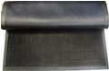 | 15 мм | шт. | 90х150 | 5100
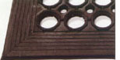 | 12 мм | шт. | 90х150 | 4440
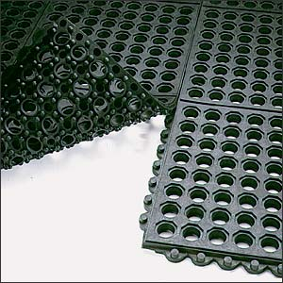 | 12 мм | шт. | 91х91 | 2780

Соединительный элемент «квадрат» для ковриков – 42 руб./шт.

2 СТУПЕНЬ (тамбур) - Мелкоячеистые модульные покрытия
Назначение: очистка обуви от частиц песка, снега и грязи, противоскользящая функция.
Модули скрепляются между собой и позволяют собирать ковер практически любого размера и формы.
Цвета: черный, серый, синий, желтый, красный, коричневый, серо-зеленый
Внешний вид | Высота | Кол-во модулей в м² | Цена за модуль, руб. | Цена за м², руб.
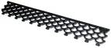 | 10 мм | 53 | 49 | 4250
 | 14 мм | 51 | 55 | 5050
Сборка мелкоячеистого покрытия 15 руб./модуль.

3 СТУПЕНЬ (холл) – Специализированные влаговпитывающие ворсовые ковры
Назначение: окончательная очистка обуви от влаги и оставшейся грязи и песка.
 | Размер, см. | Ед. изм. | Цена, руб.
 | 85х60 | шт. | 9180
 | 85х150 |  | 14940
 | 115х180 |  | 23220
 | 115х200 |  | 26100
 | 115х240 |  | 28800
 | 150х240 |  | 35100

- Аксессуары

Противоскользящий самоклеющийся коврик на ступеньку | Размер, мм | Цвет | Цена, руб.
 | 300х900х6 | черный | 1310
 | 250х750х5 | серый | 1480

Полоса профильная противоскользящая самоклеющаяся | Размер, мм | Цвет | Цена, руб.
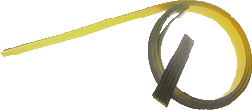 | 1900х28х5 | черный | 1480

Порог защитный | Высота, мм | Ед. изм | Цена, руб.
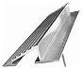 | 15 | п. м. | 980
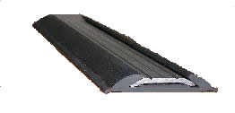 | 3 | п. м. | 1080
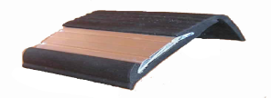 | 3 | п. м. | 1310
Доставка по Владивостоку производится бесплатно, по России и в другие страны - по тарифам курьерских и транспортных служб.
НДС не облагается

